南昌大学物理实验报告

课程名称： 大学物理实验
实验名称： 空气比热容比的测量
学院： 理学院 专业班级： 物理151班
学生姓名： 沈铭腾 学号： 5502115016
实验地点： B615 座位号： 15
实验时间： 第六周星期X上午（或下午）几点开始

- 实验目的：
（1）学习用绝热膨胀法测量空气的比热容比。
（2）观察和分析热力学系统的状态和过程特征，掌握实现等值过程的方法。
（3）了解硅压力传感器和电流型集成温度传感器的工作原理，掌握其使用方法。

- 实验原理：
1、测量比热容比的原理
理想气体经历不同的热力学过程，比热容也不同。气体等容及等压过程的比热容分别称为比定容热容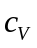和比定压热容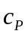。比定容热容是指1kg气体在保持体积不变的情况下，温度升高1℃时所吸收的热量；而比定压热容则是指1kg气体在保持压强不变的情况下，温度升高1℃时所吸收的热量。
气体的比热容比定义为比定压热容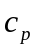和比定容热容之比，称为气体的绝热系数，它是一个常用的物理量，在热力学理论及工程技术的应用中起着重要的作用，如热机的效率及声波在气体中的传播特性都与空气的比热容有关。
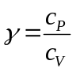（18-1）
实验装置如图18-1所示。以储气瓶内空气作为研究的热力学系统（注意，不是实验开始瓶中的全部气体），进行如下实验过程。
- 首先打开放气活塞2，贮气瓶与大气相通，在关闭放弃活塞2，瓶内充满与周围空气同温同压的气体。
- 打开进气活塞1，用充气球向瓶内打气，冲入一定量的气体，然后关闭进气活塞1。此时瓶内空气被压缩，压强增大，温度升高。等待内部气体温度稳定，即达到与周围温度（室温）平衡，此时的气体处于状态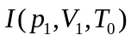。
- 迅速打开放气活塞2，时瓶内气体与大气相通，当瓶内气体压强降到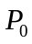时，立即关闭放气活塞2，设有体积为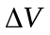的气体喷泻出储气瓶。由于放气过程较快，瓶内保留的气体来不及与外界进行热交换，此过程可看做绝热膨胀过程。在此过程后瓶中保留的气体由状态转变为状态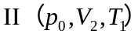。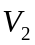为储气瓶体积，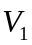为保留在瓶中这部分气体在状态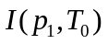时的体积。
- 由于瓶内气体温度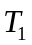低于室温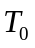，所以瓶内气体将慢慢从外界吸热，直至达到室温为止，此时瓶内气体压强也随之增大为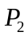，则稳定后的气体状态为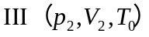。从状态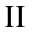→状态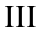的过程可以看出是一个等容吸热的过程。
由状态→状态→状态的过程如图18-2所示。状态→状态时绝热过程，由绝热过程方程得
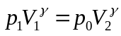 (18-2)
状态和状态的温度均为，有气体物态方程得
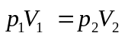 （18-3）
由式（18-2）和（18-3），消去和得
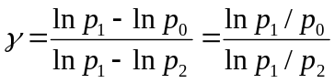 （18-4）
由式（18-4）可以看出，只要测得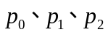就可以求出空气的比热容比。
注意、分别代表的意义

- 实验仪器：
气压计
- 实验内容和步骤：
1.按图连接好仪器电路，AD590正负极请勿接错。开启电源，将电子仪器预热10min，然后用调零电位器调节零点，把三位半数字电压表示值调到0.
2.用气压计测量大气压强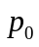，用水银温度计测量环境温度（室温）。
3.关闭放气活塞2，打开进气活塞1，用充气球向瓶内打气，使瓶内压强升高1000~2000Pa左右，关闭进气活塞1.待瓶中气体温度降到与室温相同且压强稳定时，瓶内气体状态为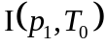。记下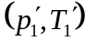
4.迅速打开放气活塞2，使瓶内气体与大气相通，由于瓶内气体高于大气压，瓶内部分气体将突然喷出，发出“嗤”的声音。当瓶内压强降至时（“嗤”声刚结束），立刻关闭放气活塞2，此时瓶内气体状态为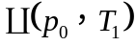。
5.当瓶内气体温度从升到室温，且压强稳定后，此时瓶内气体状态为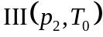。记下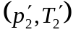。
6.每次测出一组压强值，利用公式 计算空气比热容比。重复6次，计算平均值。
- 实验数据与处理：
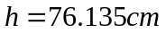
 | 1 | 2 | 3 | 4 | 5 | 6
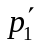 | 106.3 | 108.4 | 107.5 | 108.5 | 109.1 | 115.1
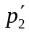 | 25.6 | 25.9 | 25.7 | 25.9 | 26.1 | 26.9
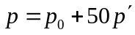
 | 1 | 2 | 3 | 4 | 5 | 6
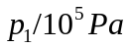 | 1.06785 | 1.0689 | 1.06845 | 1.06895 | 1.06925 | 1.07225
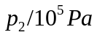 | 1.0275 | 1.02765 | 1.02755 | 1.02765 | 1.02775 | 1.02815
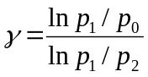 | 1.325444 | 1.322334 | 1.322413 | 1.321851 | 1.314435 | 1.313539

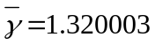，理论值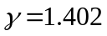，百分误差=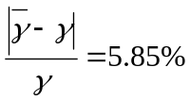
A类不确定度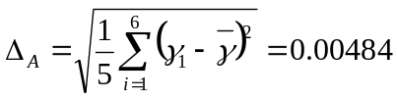 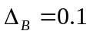
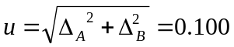
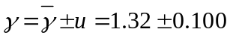
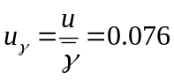

六、误差分析：
1.实验装置漏气、关闭活塞时间的控制，一定要反应快速，不然会导致实验误差。
2.在实验操作过程中，一定要等到贮气瓶中压强稳定再进行读数，否则会引起较大误差。
3.在实验开始之前，一定要把调零电位器调至零点，否则对实验引起一定误差。
七、思考题：
1.本实验研究的热力学系统是指哪一部分气体？
答：贮气瓶中的气体。
- 本实验为什么要用集成温度传感器？有何优点？可否用水银温度计来代替？
答：温度变化非常小。用温度传感器可以精确地显示出温度变化。不能。
- 如果用抽气的方法测量是否可行？是否适用？
答：可行，不适用。
八、附上原始数据：

